Вих. № 911 від 13 грудня 2025 року
Антимонопольний комітет України
(Комісія Антимонопольного комітету України з розгляду скарг про порушення законодавства у сфері публічних закупівель)
Код ЄДРПОУ 00032767
Адреса: 03035, м. Київ, вул. Митрополита Василя Липківського, 45

Суб’єкта оскарження: ТОВАРИСТВО З ОБМЕЖЕНОЮ ВІДПОВІДАЛЬНІСТЮ "ІННОВАЦІЙНІ ПРОМИСЛОВІ РІШЕННЯ"
Код ЄДРПОУ 42106731
Місцезнаходження:
Україна, 02105, місто Київ, ПРОСПЕКТ МИРУ, будинок 15 "А"
Телефон: +380672311100
електронна пошта: info@iis.com.ua

Замовник: ТОВАРИСТВО З ОБМЕЖЕНОЮ ВІДПОВІДАЛЬНІСТЮ «ОПЕРАТОР ГАЗОТРАНСПОРТНОЇ СИСТЕМИ УКРАЇНИ»
код ЄДРПОУ 42795490
Місцезнаходження:
03065, Україна , Київська обл., Київ, проспект Гузара Любомира, будинок 44
електронна пошта:
filonenko-sl@tsoua.com
Телефон: +380442397759

Номер оголошення в електронній системі закупівель
UA-2025-10-23-014124-a

ЗАПЕРЕЧЕННЯ НА ПОЯСНЕННЯ ЗАМОВНИКА ЩОДО СКАРГИ № UA-2025-10-23-014124-a.c1
на неправомірне рішення Замовника про відхилення тендерної пропозиції ТОВ «ІННОВАЦІЙНІ ПРОМИСЛОВІ РІШЕННЯ»

ТОВАРИСТВОМ З ОБМЕЖЕНОЮ ВІДПОВІДАЛЬНІСТЮ «ОПЕРАТОР ГАЗОТРАНСПОРТНОЇ СИСТЕМИ УКРАЇНИ» (далі – Замовник) в електронній системі закупівель було розпочато проведення процедури відкритих торгів (з особливостями) на закупівлю по предмету «Електронне обладнання (Перетворювачі тиску) Єдиний закупівельний словник ДК021-2015: 31710000-6 — Електронне обладнання», номер оголошення в електронній системі закупівель UA-2025-10-23-014124-a (далі – Процедура закупівлі) та оприлюднено тендерну документацію по вказаному предмету (далі – Тендерна документація).
Зазначена закупівля здійснюється у порядку визначеному Особливостями здійснення публічних закупівель товарів, робіт і послуг для замовників, передбачених Законом України «Про публічні закупівлі», на період дії правового режиму воєнного стану в Україні та протягом 90 днів з дня його припинення або скасування, які затверджені Постановою Кабінету Міністрів України №1178 від 12.10.2022 року (далі – Особливості).
Кінцевий строк для подання тендерних пропозицій було встановлено на 04.11.2025 року до 15:00 год.
За результатом проведення аукціону, який завершився 05 листопада 2025 року о 14:41, було встановлено, що для участі у даній процедурі закупівлі свої тендерні пропозиції подали наступні учасники:

Учасник | Первинна пропозиція | Остаточна пропозиція
ТОВ «ІННОВАЦІЙНІ ПРОМИСЛОВІ РІШЕННЯ» | 865 500,00 UAH | 865 500,00 UAH
ТОВАРИСТВО З ОБМЕЖЕНОЮ ВІДПОВІДАЛЬНІСТЮ «ДІДЖИТАП» | 2 752 000,00 UAH | 2 752 000,00 UAH

28 листопада 2025 року Замовником в електронній системі закупівель було оприлюднено «Інформацію про відхилення учасника закупівлі протоколом №25-1698-р від 28.11.2025 року».
Не погодившись із вищезазначеним рішенням Замовника, ТОВ «ІННОВАЦІЙНІ ПРОМИСЛОВІ РІШЕННЯ» (далі також – Скаржник) було подано скаргу № UA-2025-10-23-014124-a.c1.
Рішенням Космісії Антимонопольного комітету України з розгляду скарг про порушення законодавства у сфері публічних закупівель № 18014-р/пк-пз від 05.12.2025 року, зазначену скаргу було прийнято до розгляду, а Замовника зобов’язано надіслати в електронному вигляді органу оскарження відповідні пояснення, інформацію, документи та матеріали щодо проведення Процедури закупівлі шляхом розміщення їх у вигляді файлу в "pdf" форматі (а також у форматі "doc" з можливістю копіювання тексту) на веб-портал Уповноваженого органу.
09 грудня 2025 року, Замовником було в електронній системі закупівель було оприлюднено свої пояснення, ознайомившись із якими Скаржник вважає за необхідне надати заперечення в контексті пояснень Замовника, а саме:
Скаржник просить звернути увагу Комісії, а також наголосити на тому, що Замовник намагається перекрутити інформацію та відповіді, які були отримані в рамках запитів (запит від Замовника №ТОВВИХ-25-18376 від 19.11.2025 р. та відповідь листом вих.№795, а також запит №ТОВВИХ-25-18378 від 19.11.2025 та відповідь листом Вих.№21-11 від 21.11.2025 року) з огляду на наступне:
Замовник стверджує, що:
- верхня межа діапазону вимірювання, тобто найбільше значення величини, яке може бути виміряне перетворювачем диференційного тиску STD770-E1HC4AS-1-C-DH0-11SB-10A0-F1-0000 складає 210 Бар (21 МПа), що не відповідає вимогам викладеним Замовником для поз. № 1 у Додатку 2 до Додатку 4 (проєкт договору), а саме:
- п. 4. «Діапазон вимірювання» п.п. 4.2. «значення верхньої межі: в інтервалі 0,5…2,5 МПа»;
Витяг з листа відповіді ТОВ «ІННОВАЦІЙНІ ПРОМИСЛОВІ РІШЕННЯ»
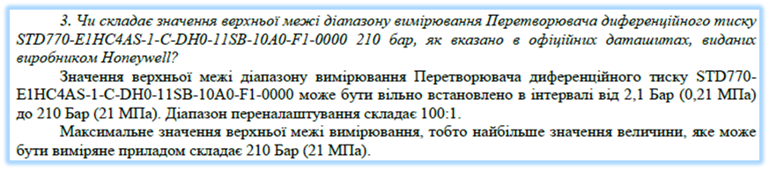

Вважаємо за необхідне розібрати пояснення Замовника та наголосити на тому, що Замовник намагається використати отримані відповіді на свою користь, шляхом контекстного виривання окремих частин отриманих відповідей, що обґрунтовується та підтверджується наступним:
1). «Верхня межа діапазону вимірювання», тобто це інтервал значень, який має вимірюватись та встановлено Замовником згідно п. 4. «Діапазон вимірювання» п.п. 4.2. «значення верхньої межі: в інтервалі 0,5…2,5 МПа».
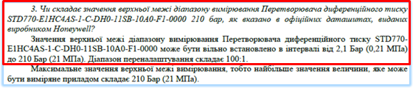

Значення верхньої межі діапазону вимірювання Перетворювача диференційного тиску STD770-E1HC4AS-1-C-DH0-11SB-10A0-F1-0000 може бути вільно встановлено в інтервалі від 2,1 Бар (0,21 МПа) до 210 Бар (21 МПа). Діапазон переналаштування складає 100:1.

Інтервал 0,21 МПа….21 МПа входить в інтервал 0,5…2,5 МПа.

Вважаємо, цю відповідь вичерпною та аргументованою двічі, як від ТОВ «ІННОВАЦІЙНІ ПРОМИСЛОВІ РІШЕННЯ», так і від ІП «ХОНЕВЕЛЛ УКРАЇНА», що свою чергу підтверджує відповідність запропонованого Скаржником Товару.

2) Замовник стверджує, що:
«Верхня межа вимірювання», тобто максимальне значення верхньої межі вимірювання, яке може бути виміряне запропонованим Товаром складає 21 МПа.
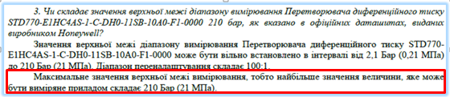

Звертаємо Вашу увагу на те, що дана частина відповіді не стосується верхньої межі діапазону вимірювання, як це трактує Замовник, а стосується найбільшого значення величини (надлишкового тиску), яка може бути виміряна запропонованим Товаром. Враховуючи, п. 1). даної частини пояснення, верхня межа діапазону вимірювання може бути встановлена в інтервалі від 2,1 Бар (0,21 МПа) до 210 Бар (21 МПа), при цьому найбільше значення верхньої межі вимірювання є 210 Бар (21 МПа).

В свою чергу, просимо звернути увагу на абзац пояснення Замовника, в якому чітко зазначена інформація, яка також відображена на сайті (https://honeywell.com/), який є офіційним джерелом інформації відповідно до якої значення верхньої межі вимірювання перетворювачем диференційного тиску STD770-E1HC4AS-1-C-DH0-11SB-10A0-F1-0000 та перетворювачем надлишкового тиску STG77L-E1G000-1-C-DH0-11S-B-10A0-F1-0000 складає 210 Бар (21 МПа).
Замовник стверджує, що:

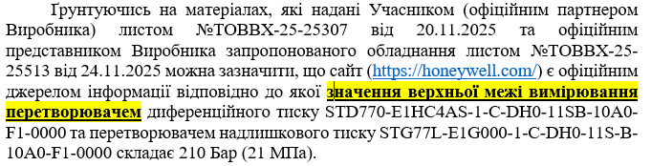

Звертаємо увагу Комісії на те, що Скаржник вчетверте підтверджує, що:
1.) Верхня межа вимірювання запропонованих перетворювачів тиску складає 210 Бар (21 МПа).
2). Верхня межа діапазону вимірювання запропонованих перетворювачів може бути вільно встановлено в інтервалі від 2,1 Бар (0,21 МПа) до 210 Бар (21 МПа).

2. Замовник вчергове помилково стверджує, що верхня межа діапазону вимірювання, тобто найбільше значення величини, яке може бути виміряне перетворювачем надлишкового тиску STG77L-E1G000-1-C-DH0-11S-B-10A0-F1-0000 складає 210 Бар (21 МПа), що не відповідає вимогам викладеним Замовником для поз. № 2 у Додатку 2 до Додатку 4 (проєкт договору), а саме:
- п. 3. «Діапазон вимірювання» п.п. 3.2. «значення верхньої межі: в інтервалі 1,6…6 МПа»

Витяг з листа відповіді ТОВ «ІННОВАЦІЙНІ ПРОМИСЛОВІ РІШЕННЯ»
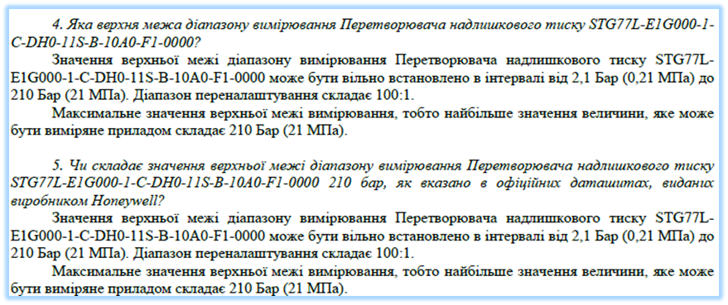

1). Значення верхньої межі діапазону вимірювання Перетворювача надлишкового тиску STG77L-E1G000-1-C-DH0-11S-B-10A0-F1-0000 може бути вільно встановлено в інтервалі від 2,1 Бар (0,21 МПа) до 210 Бар (21 МПа). Діапазон переналаштування складає 100:1.

Інтервал 0,21 МПа….21 МПа входить в інтервал 1,6…6 МПа.

Вважаємо, цю відповідь вичерпною та аргументованою двічі, як від ТОВ «ІННОВАЦІЙНІ ПРОМИСЛОВІ РІШЕННЯ», так і від ІП «ХОНЕВЕЛЛ УКРАЇНА», що свою чергу підтверджує відповідність запропонованого Товару.

Враховуючи, п. 1). даної частини пояснення, верхня межа діапазону вимірювання може бути встановлена в інтервалі від 2,1 Бар (0,21 МПа) до 210 Бар (21 МПа), при цьому найбільше значення верхньої межі вимірювання є 210 Бар (21 МПа).

3. Замовник вказує, що верхня межа діапазону вимірювання, тобто найбільше значення величини, яке може бути виміряне перетворювачем надлишкового тиску STG77L-E1G000-1-C-DH0-11S-B-10A0-F1-0000 складає 210 Бар (21 МПа), що не відповідає вимогам викладеним Замовником для поз. № 4 у Додатку 2 до Додатку 4 (проєкт договору), а саме:
- п. 3. «Діапазон вимірювання» п.п. 3.2. «значення верхньої межі: в інтервалі 8…16 МПа».
Витяг з листа відповіді ТОВ «ІННОВАЦІЙНІ ПРОМИСЛОВІ РІШЕННЯ»

Значення верхньої межі діапазону вимірювання Перетворювача надлишкового тиску STG77L-E1G000-1-C-DH0-11S-B-10A0-F1-0000 може бути вільно встановлено в інтервалі від 2,1 Бар (0,21 МПа) до 210 Бар (21 МПа). Діапазон переналаштування складає 100:1.

Інтервал 0,21 МПа….21 МПа входить в інтервал 8…16 МПа.

Вважаємо, цю відповідь вичерпною та аргументованою двічі, як від ТОВ «ІННОВАЦІЙНІ ПРОМИСЛОВІ РІШЕННЯ», так і від ІП «ХОНЕВЕЛЛ УКРАЇНА», що свою чергу підтверджує відповідність запропонованого Товару.

Враховуючи, п. 1). даної частини пояснення, верхня межа діапазону вимірювання може бути встановлена в інтервалі від 2,1 Бар (0,21 МПа) до 210 Бар (21 МПа), при цьому найбільше значення верхньої межі вимірювання є 210 Бар (21 МПа).

У своїх поясненнях Замовник зазначає, що твердження Скаржника: «Таким чином вдається встановити, що значення верхніх меж діапазонів вимірювання запропонованого за позиціями № 1,2,4 товару є більшими, а себто, кращими за ті, що встановлені Замовником і в повній мірі задовольняють характеристики, встановлені Замовником у додатку 2 до проекту договору. Зазначене свідчить про відсутність у складі тендерної пропозиції Скаржника невідповідності умовам технічної специфікації та іншим вимогам щодо предмета закупівлі тендерної документації.» є хибним оскільки воно не відповідає вимогам викладеним для позицій № 1,2,3 у Додатку 2 до Додатку 4 (проєкт договору), а отже інформація Учасника про відповідність його пропозиції вимогам Замовника є недостовірною.

Значення верхньої межі діапазону вимірювання Перетворювача диференційного тиску STD770-E1HC4AS-1-C-DH0-11SB-10A0-F1-0000 може бути вільно встановлено в інтервалі від 2,1 Бар (0,21 МПа) до 210 Бар (21 МПа). Діапазон переналаштування складає 100:1, тобто є більшими, та кращими (іншим словом «ширшим»), тобто не обмежується інтервалом, що зазначені в технічних вимогах:

Значення верхніх меж діапазонів вимірювання, а саме інтервалів запропонованих перетворювачів тиску від 0,21 МПа до 21 МПа є більшим/ширшим/вищим, ніж встановлено в Додатку 4, а інтервали згідно Додатку 4 є меншими/вужчими/нижчими.
0,5…2,5 МПа
1,6…6 МПа.
8…16 МПа
Запропонований інтервал 0,21 МПа… 21 МПа покриває всі інтервали, які вимагає Замовник, оскільки є більшим/ширшим/вищим, що в свою чергу, означає, що запропоновані характеристики є кращими.

Також Замовник вказує, що Скаржник у відповіді на запит Замовника сам підтверджує, що значення технічних характеристик запропонованого ним товару є більшими, тобто, не лежать в межах діапазонів встановлених замовником.

Скаржник ще раз підтверджує, що запропонований інтервал 0,21 МПа… 21 МПа є більшим та ширшим та, в свою чергу, покриває всі інтервали, які встановлені Замовником. Вище було надано пояснення, в максимальних деталях.

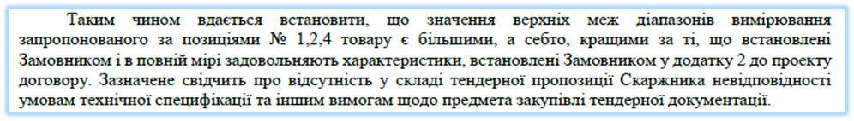

Замовник робить відсилку на інші процедури закупівель, які не можуть бути предметом розгляду в межах даної скарги та повідомляє: «Разом з цим треба зазначити, Скаржником за іншими процедурами закупівель оголошених Замовником на порталі Prozorro були надані документи (затверджені підписом і печаткою Учасника) в яких чітко зазначено, що верхня межа вимірювання складає 210 Бар (21 МПа), наприклад:

Витяг з файлу – «STG77L_1. ТВ Перетворювачі тиску (Додаток №1).pdf»
Процедура закупівлі ТОВ «Оператор ГТС України» https://prozorro.gov.ua/uk/tender/UA-2020-02-27-000893-b
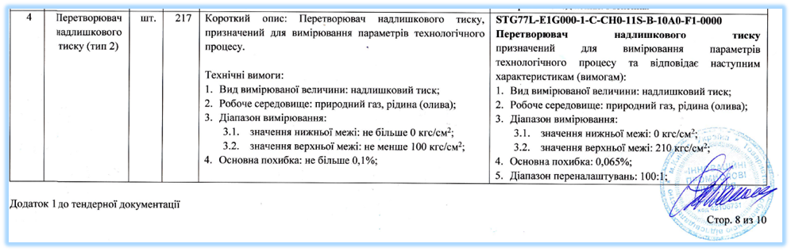

Значення верхньої межі діапазону вимірювання Перетворювача надлишкового тиску STG77L-E1G000-1-C-СH0-11S-B-10A0-F1-0000 може бути вільно встановлено в інтервалі від 2,1 кгс/cм² (0,21 МПа) до 210 кгс/cм² (21 МПа). Діапазон переналаштування складає 100:1.

Скаржник вп’яте підтверджує зазначені характеристики.

В свою чергу, п.п. 3.2 було зазначено максимальне, найбільше значення верхньої межі діапазону вимірювання 210 кгс/cм² (21 МПа).
В свою чергу, згідно п. 5 Діапазон переналаштування складає 100:1, що в свою чергу повторно підтверджує, що верхня межа діапазону вимірювання Перетворювача надлишкового тиску STG77L-E1G000-1-C-СH0-11S-B-10A0-F1-0000 може бути вільно встановлено в інтервалі від 2,1 кгс/cм² (0,21 МПа) до 210 кгс/cм² (21 МПа).

Математичне обґрунтування:
Верхня межа вимірювання = 210 кгс/cм²
Діапазон переналаштування складає 100:1

Як результат, отримуємо наступну дію: 210/100 = 2,1 кгс/cм² – найменше значення верхньої межі діапазону вимірювання (надлишокового тиску), яке може бути встановлено.
Як ми вже вияснили найбільшим значенням верхньої межі вимірювання є значення 210 кгс/cм².
Підсумовуючи, всьоме ми отримуємо підтвердження того, що Значення верхньої межі діапазону вимірювання Перетворювача надлишкового тиску STG77L-E1G000-1-C-СH0-11S-B-10A0-F1-0000 може бути вільно встановлено в інтервалі від 2,1 кгс/cм² (0,21 МПа) до 210 кгс/cм² (21 МПа).

Витяг з файлу – «5. UA.TR.001 27-19 Rev. 1.pdf»
Процедура закупівлі ТОВ «Оператор ГТС України» https://prozorro.gov.ua/uk/tender/UA-2021-12-24-002995-b

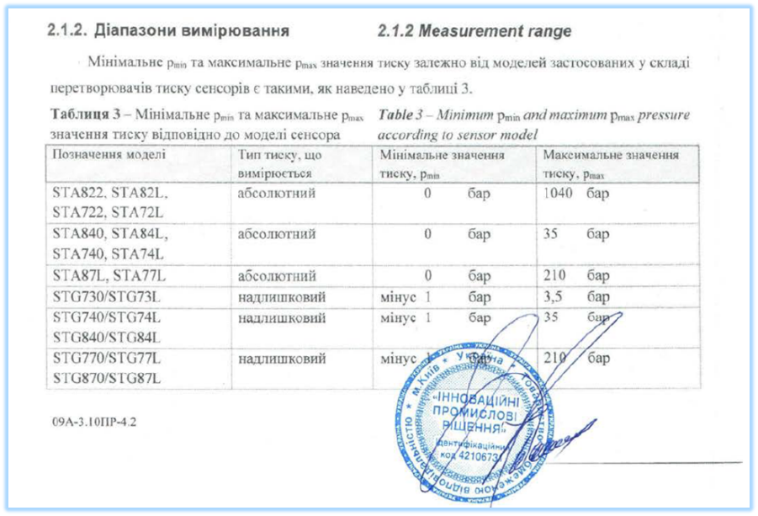

Максимальне значення тиску p_{max} для перетворювачів тиску серії STG77L, складає 210 Бар (21 МПа), тобто найбільше значення величини, яке може бути виміряне приладом складає 210 Бар (21 МПа).
Скаржник вдев’яте підтверджує цю інформацію.

Знову ж таки Замовник звертається до інших процедур, тому Скаржник вкотре вимушений повідомити таке:
Витяг з файлу – «5. UA.TR.001 27-19 Rev. 1.pdf»
Процедура закупівлі ТОВ «Оператор ГТС України» https://prozorro.gov.ua/uk/tender/UA-2021-12-24-002995-b
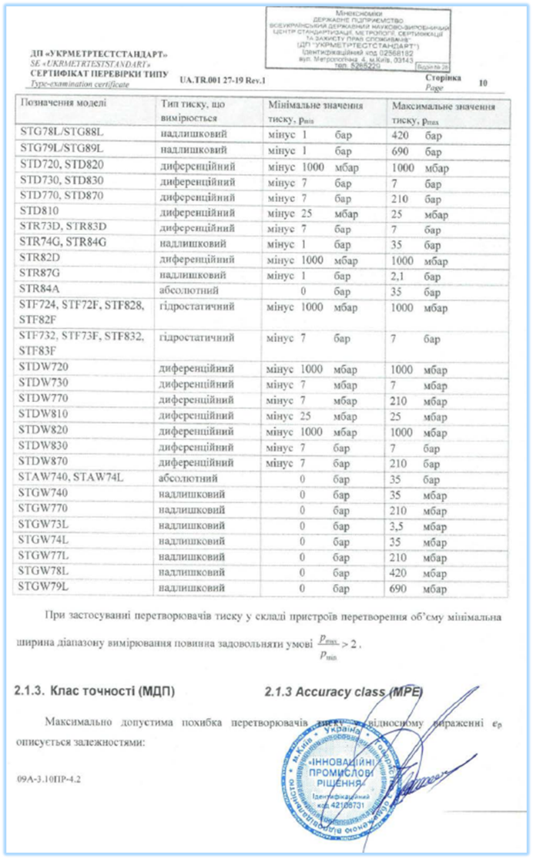

Максимальне значення тиску p_{max} для перетворювачів тиску серії STG77L, складає 210 Бар (21 МПа), тобто найбільше значення величини, яке може бути виміряне приладом складає 210 Бар (21 МПа).
Скаржник вдев’яте підтверджує цю інформацію.

Витяг з файлу – «9. Зракзи паспортів.pdf»
Процедура закупівлі ПАТ «УКPНAФТА» https://prozorro.gov.ua/uk/tender/UA-2023-04-12-007527-a
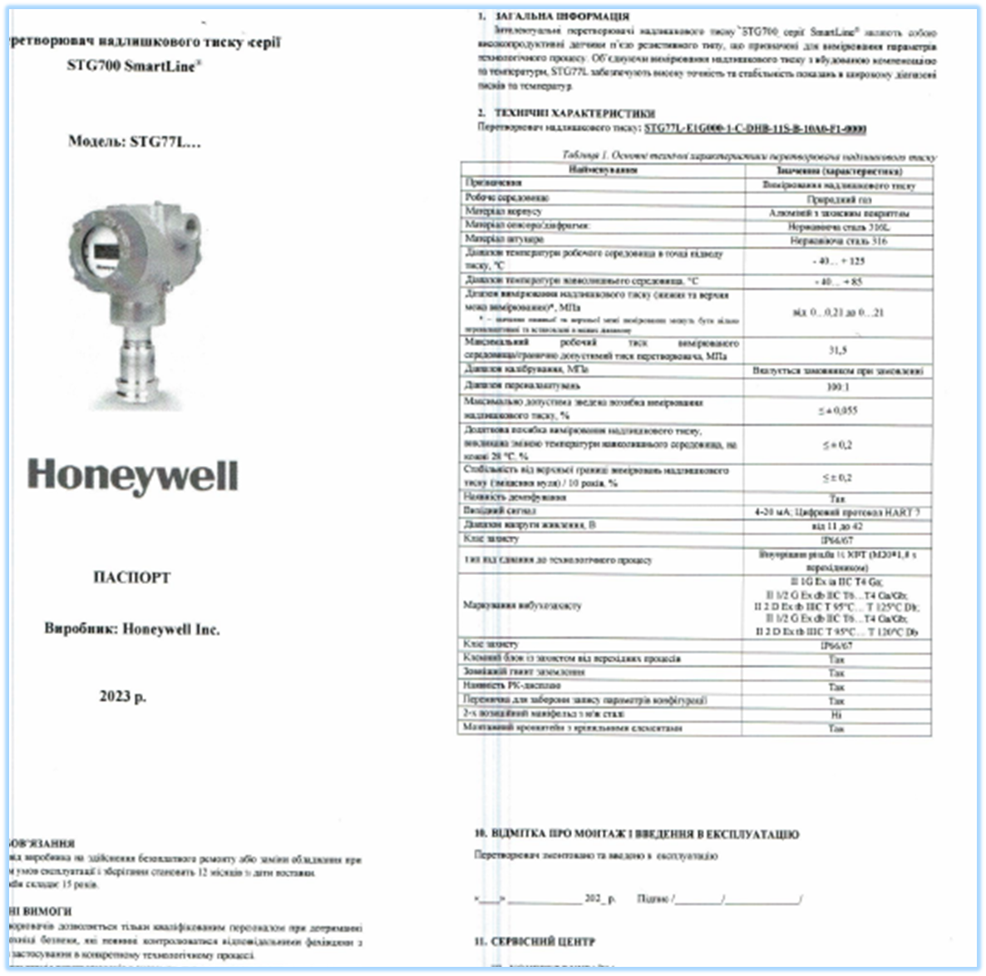

Звертаємо увагу Комісії на документ, на який посилається Замовник, в якому вдесяте підтверджується зазначена вище інформація щодо інтервалу верхньої межі діапазону вимірювання, яка може бути вільно встановлена а інтервалі від 0,21 МПа до 21 МПа, а саме:

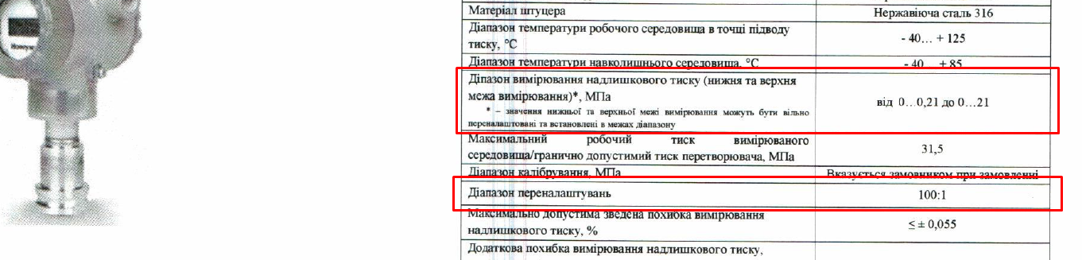

Замовник також повідомляє, що твердження Скаржника, що більші значення верхньої межі діапазону вимірювання є кращими, не відповідає дійсності, зокрема, беручи до уваги вимоги Замовника.
- по позиції 2 п. 5. «Діапазон переналаштувань: Х:1, де Х повинен складати не менше 50»
Згідно технічних характеристик запропонованого Товару та вимог Замовника: Х = 100.
- п. 3. «Діапазон вимірювання» п.п. 3.2. «значення верхньої межі: в інтервалі 1,6…6 МПа»
Значення верхньої межі діапазону вимірювання Перетворювача надлишкового тиску STG77L-E1G000-1-C-DH0-11S-B-10A0-F1-0000 може бути вільно встановлено в інтервалі від 2,1 Бар (0,21 МПа) до 210 Бар (21 МПа).

можна сказати, що мінімально можлива верхня границя шкали вимірювання яку можна встановити в ході експлуатації складає 6/50=0,12 МПа.

Скаржнику важко прокоментувати, що можна сказати Замовнику, але в Додатку 4 відсутня будь-яка вимога щодо мінімально можливої верхної границі шкали вимірювання.

Замовник вказує, що Скаржник пропонує товар з діапазоном переналаштувань, що складає 100, а верхня межа діапазону вимірювання – 21 МПа.
Тобто мінімально можлива верхня границя шкали вимірювання, яку можна встановити в ході експлуатації складає 21/100=0,21 МПа, а відповідно, Замовник не може вимірювати за допомогою запропонованих товарів настільки малий тиск, на який він розраховував встановлюючи технічні вимоги (Додаток 2 до Додатку 4 (проєкт договору), що в свою чергу не може забезпечити Замовнику вирішення того ж сектору виробничих задач.
Скаржник водинадцяте підтверджує вищезазначену інформацію та повідомляє, що запропонований Товар відповідає всім встановленим вимогам у Додатку 4. В Додатку 4 відсутня будь-яка інформація та вимоги щодо малих тисків, на які Замовник розраховував. Скаржник оперує фактичними вимогами, які встановлені до предмету закупівлі.
Не буде зайвим ще раз звернути увагу, що тендерна пропозиція Скаржника є найбільш економічно вигідною та була визначена електронною системою закупівель як аномально низька, не зважаючи на що, Скаржником було надано належне обґрунтування такої аномально низької вартості чим підтверджено готовність укласти договір про закупівлю за запропонованою ціною, яка є нижчою від наступної найбільш економічно вигідної на 1 886 500,00 грн., при очікуваній вартості в 2 864 607,00 грн., особливо з урахуванням того, що Скаржником більше десяти разів підтверджено і наголошено на відповідності запропонованого товару та відсутності недостовірної інформації у складі тендерної пропозиції Скаржника.
Наявність порушених прав обґрунтовується тим фактом, що Скаржник є Учасником відповідної процедури закупівлі, крім того Скаржник є реальним учасником відповідного ринку, що підтверджується документами з його пропозиції. Неправомірне рішення про відхилення тендерної пропозиції, позбавляє Скаржника можливості отримати прибуток за рахунок укладення договору про закупівлю із Замовником, оскільки тендерна пропозиція Скаржника є найбільш економічно вигідною.
Вказані обставини призвели до порушення прав Скаржника на об’єктивний та неупереджений розгляд тендерних пропозицій. Окрім того, Замовник порушив принципи здійснення публічних закупівель, передбачені статтею 5 Закону України «Про публічні закупівлі», а саме: недискримінація учасників та рівне ставлення до них та об’єктивне та неупереджене визначення переможця процедури закупівлі/спрощеної закупівлі, що у свою чергу, призводить до порушення прав та законних інтересів Скаржника.
Враховуючи вищевикладене, на підставі статей 5, 18 Закону України «Про публічні закупівлі», пунктів 44, 55-67 Особливостей –

ПРОСИМО:
- Прийняти дану скаргу до розгляду.
- Встановити наявність порушень, допущених Замовником – ТОВАРИСТВОМ З ОБМЕЖЕНОЮ ВІДПОВІДАЛЬНІСТЮ «ОПЕРАТОР ГАЗОТРАНСПОРТНОЇ СИСТЕМИ УКРАЇНИ» під час проведення процедури відкритих торгів з особливостями на закупівлю за предметом «Електронне обладнання (Перетворювачі тиску) Єдиний закупівельний словник ДК021-2015: 31710000-6 — Електронне обладнання», номер оголошення в електронній системі закупівель UA-2025-10-23-014124-a.
- Зобов’язати ТОВАРИСТВО З ОБМЕЖЕНОЮ ВІДПОВІДАЛЬНІСТЮ «ОПЕРАТОР ГАЗОТРАНСПОРТНОЇ СИСТЕМИ УКРАЇНИ» скасувати рішення про відхилення тендерної пропозиції ТОВ «ІННОВАЦІЙНІ ПРОМИСЛОВІ РІШЕННЯ» на закупівлю по предмету «Електронне обладнання (Перетворювачі тиску) Єдиний закупівельний словник ДК021-2015: 31710000-6 — Електронне обладнання», номер оголошення в електронній системі закупівель UA-2025-10-23-014124-a.

Директор | Дмитро КОБРИН
КЕП накладено засобами офіційного веб-сайту Центрального засвідчувального органу Міністерства юстиції України.
Достовірність кваліфікованого електронного підпису Ви можете перевірити, перейшовши на офіційний веб-сайт Центрального засвідчувального органу Міністерства юстиції України за посиланням https://czo.gov.ua/verify, після чого необхідно завантажити файл з розширенням *.p7s у вікно для перевірки КЕП.

